Обновление ПО:
- Зайдите в раздел Administration, подраздел System Management.
- Откройте пункт Software Upgrade
- Нажмите кнопку Выберите файл и укажите путь до файла новой версии ПО.
- Нажмите кнопку Upgrade
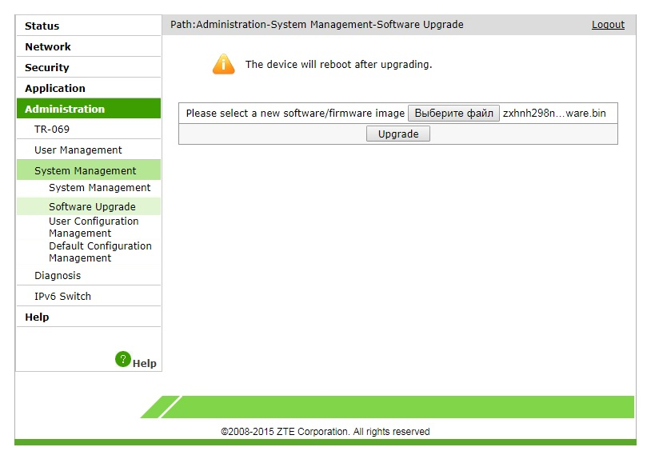
Настройка беспроводной сети
- Откройте раздел Network, подраздел WLAN
- Зайдите в пункт SSID Settings
- В поле SSID Name укажите название беспроводной сети.
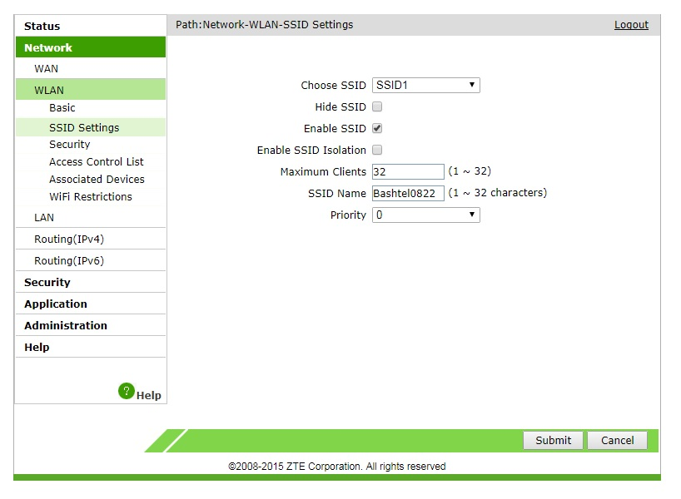
- Откройте пункт Security.
- В пункте Authentication Type выберите WPA/WPA2-PSK
- В поле WPA Passphrase укажите пароль беспроводной сети (минимум 8 знаков)
- WPA Encryption Algorithm укажите TKIP+AES
- Нажмите Submit
